***Лабораторная работа №7.***

***«Регулирование силы тока реостатом»***

**Цель работы:** Научиться пользоваться реостатом для изменения силы тока в цепи.

**Приборы и материалы:** Источник питания, ползунковый реостат, амперметр, ключ, соединительные провода.

**Указания к работе.**

1. Рассмотрите внимательно устройство реостата и установите, при каком положении ползунка сопротивление реостата наибольшее.  
2. Составьте цепь (рис. 168), включив в неё последовательно амперметр, реостат на полное сопротивление, источник питания и ключ.

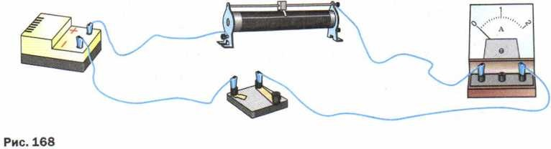3. Замкните цепь и отметьте показание амперметра.  
4. Уменьшайте сопротивление реостата, плавно и медленно передвигая его ползунок (но не до конца!). Наблюдайте за показаниями амперметра.  
5. После этого увеличивайте сопротивление реостата, передвигая ползунок в противоположную сторону. Наблюдайте за показаниями амперметра.

**Внимание.**

Реостат нельзя полностью выводить, так как сопротивление его при этом становится равным нулю, и если в цепи нет других приёмников тока, то сила тока может оказаться очень большой и амперметр испортится.